Suzanne Deatwyler
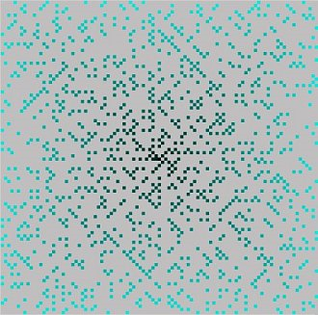
Primzahlenbild 1 - 9216

Was meinst du? Nach welchen Regeln ist das Bild „Primzahlenbild 1 - 9216“ von Suzanne Deatwyler entstanden? Jedes kleine Quadrat in dem Bild steht für eine natürliche Zahl beginnend mit 1. Wie sind die Zahlen angeordnet und nach welcher Regel sind sie eingefärbt oder nicht?
Gestalte nachdem du die Regeln gefunden hast dein eigenes Kunstwerk. Wenn du dazu Hilfe benötigst schaue dir den Tipp 7 an.
Notiere deine Vermutung:

